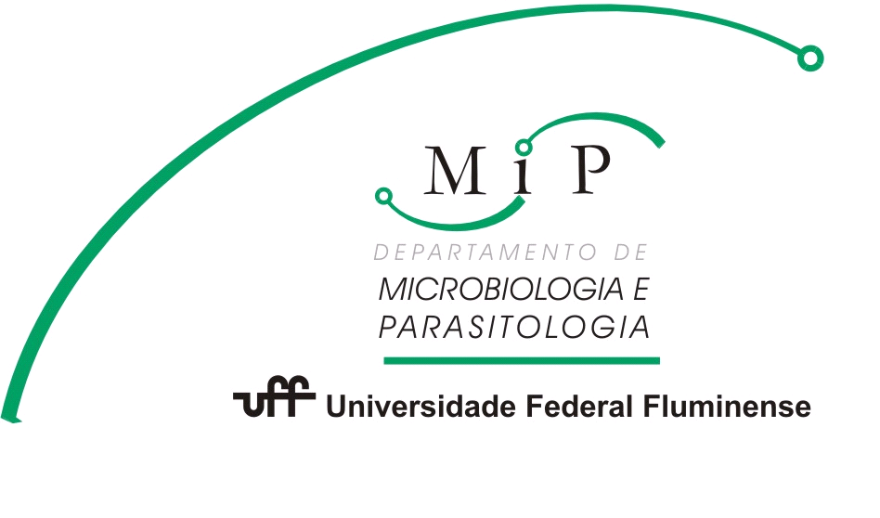

Programa de disciplina de Virologia para Biomedicina
1º semestre de 2018
Coordenadora: Silvia Cavalcanti

Data | Aula | Professor
março
13 | Introdução e multiplicação | Silvia
20 | Patogenia e Resposta do hospedeiro | Silvia e Willker
27 | Prevenção, controle e diagnóstico das infecções virais | Silvia  Fernanda
abril
3 | Gastroenterites | Silvia
10 | Dengue e Zika /PCR | Silvia  Fernanda
17 | Febre Amarela e Chikungunya /ELISA | Silvia  Willker
24 | 1ª VA/Raiva | Silvia e Willker
maio
8 | Viroses respiratórias | Silvia
15 | HPV | Silvia
22 | Herpesvirus humanos | Fernanda
29 | Herpesvírus humanos II/congênitas | Fernanda
junho
12 | Hepatites virais | Claudia
19 | HIV / Estudo dirigido | Silvia
26 | 2ª VA | Silvia
julho
3 | 2ª chamada | Silvia
10 | VS | Silvia

